**<html></html>:** lenguaje que se utiliza para páginas de internet

**<head></head>:** reside información acerca del documento y generalmente no se ve cuando se navega por él.

**<title></title>:** define el título del documento y aparece en la barra del buscador

**<body></body>:** contiene todo en el html. Solo puede haber un body por documento

<!DOCTYPE html>

<html>

<head>

<title></title>

</head>

<body>

</body>

</html>

**<h1></h1> - <h6></h6>:** son los encabezados del documento. Hay seis niveles (h1 el más importante) nunca se deberán repetir niveles ni saltarse.

**<p></p>:** define párrafo. El programa añade una línea vacía antes y después del comando

**<a></a>:** texto , define un enlace

**<href>:** url del enlace (atributo)

**<name>:** nombra un elemento (atributo)

**<table></table>:** tabla

**<tr></tr>:** fila

**<td></td>:** columna

**<th></th>:** fila principal

**<div>:** define una división o sección de un html, normalmente para estilizarla.

**em:** cursiva

**strong:**negrita

**del:** tacha

**ins:** subraya

**blockquote:** indica doc original

**abbr:** explica abreviatura

**acronym:** explica siglas

**dfn:** explica términos complicados

**cite:** citar autor

**br:** salto de línea

**&nbsp; :** espacio en blanco

**pre:** muestra texto con espacios en blanco como en el código

**code:** no respeta los espacios en blanco

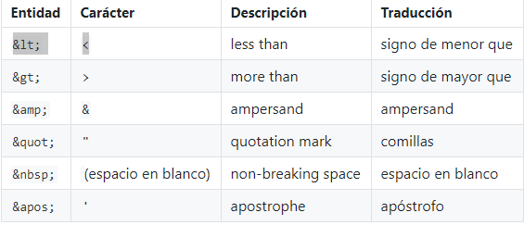

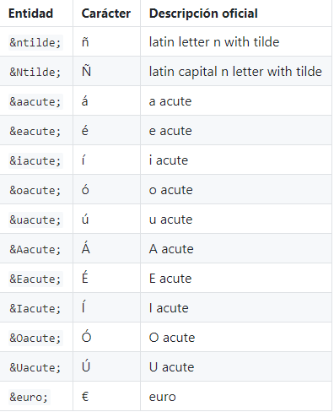

**URL absoluta: http://www.ejemplo.com/ruta1/ruta2/pagina2.html**

**URL relativa: /ruta1/ruta2/pagina2.html**

**a:** enlaces

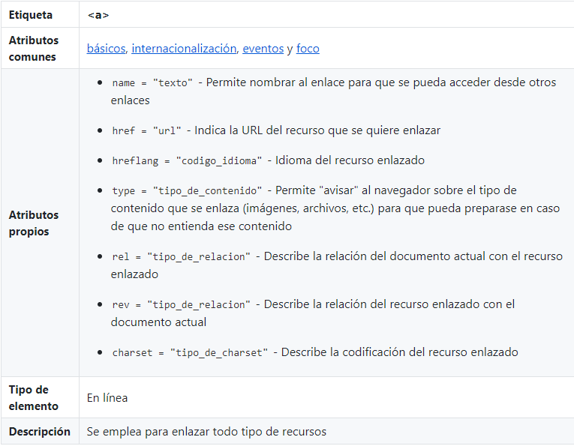

**script:** enlaza recursos que el navegador carga automáticamente

**link:**enlaza recursos que el navegador carga automáticamente solamente dentro del head, mismos atr que para “a”

**ul:** lista no ordenada

**li:** elemento de lista

**ol:** lista ordenada

**dl:**  listas de definición

**dt:**  definir términos en dl

**dd:** definiciones dt

**img:**

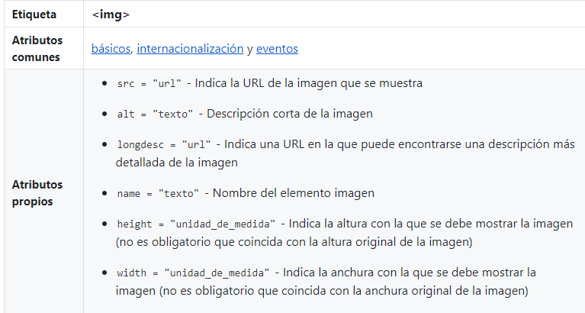

**object:** incluir tipos de archivos

**param:** valores para objetos

**embed:** incluir archivos

**table:** tabla

**tr:** fila

**td:** columna

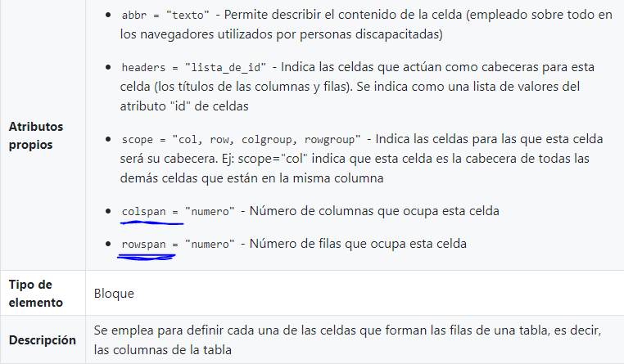

**th:** celdas que son cabeceras de fila o columna

**caption:** título de la tabla

**form:** formulario

**input:** control en form

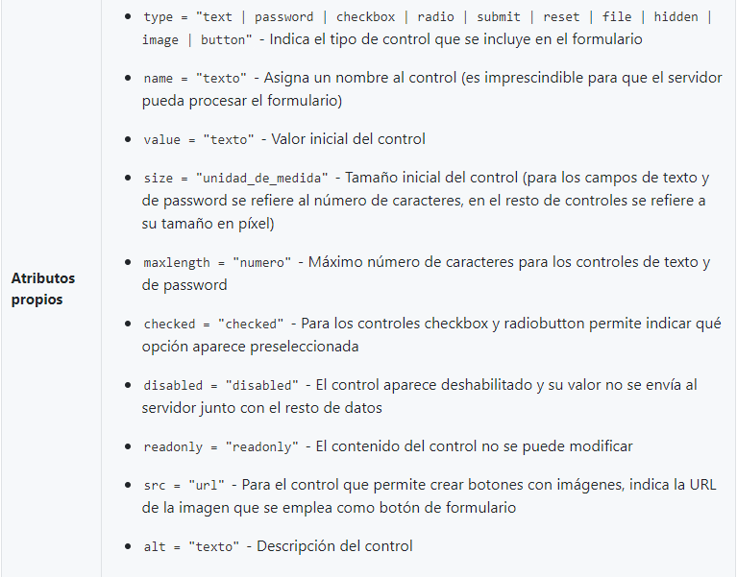

**fieldset:** agrupa campos de un form

**legend:** título del fieldset

**label:** genera id de elementos

**textarea:** cuadro de texto (rows, cols)

**select:** lista desplegable (size, multipl)

**option:** opciones del select (selected, value)

**optgroup:** agrupación option

**CSS:**

color

• background-color

• background-image

• background-repeat

• background-attachment: url(“ ”)

• background-position

• background

font-family

• font-style

• font-variant

• font-weight

• font-size

• font

font-style | font-variant | font-weight | font-size | font-family

text-indent

• text-align

• text-decoration

• letter-spacing

• text-transform

span y div

border-width

• border-color

• border-style

• Ejemplos de definición de bordes

• border

width

• height